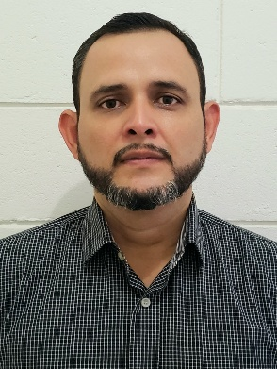

DATOS PERSONALES:

NOMBRE COMPLETO : José Efraín Pérez Vásquez

NACIONALIDAD : Hondureña

PROFESION U OFICIO : Bachiller Técnico en Computación Ciencias y Letras, Pasante Universitario Técnico

Mercadeo y Ventas.

ESTADO CIVIL : Casado

HIJOS : 2 Hijos, 18 años y 4 meses

EDAD : 41 Años

DIRECCIÓN : Col. Satélite 1 etapa, B.66 Casa # 8, San Pedro Sula.
Residencial Los Tulipanes, Bloq C, casa #2, Villanueva.

TELEFONO : 31912038

EMAIL : joseefrainperez@hotmail.com

PREPARACIÓN ACADEMICA:

EDUCACION PRIMARIA: Escuela Santa Luisa de Marillac

EDUCACIÓN BASICA: Instituto Jose Trinidad Reyes

Ciclo Común 1 2 3

EDUCACIÓN SECUNDARIA: Instituto Tecnológico en Computación
INTEC
Titulo obtenido
Bachiller en Computación y Ciencias y Letras

EDUCACION SUPERIOR: Pasante Técnico Mercadeo - Ceutec

CURSOS RECIBIDOS:

- Relaciones Humanas 1994
- Capacitación en Ventas 1995
- Psicología Laboral 1996
- Metas 99 (Dale Carnegie) 1999
- Reestructuración de Procesos (Incae) 2001
- Atención al cliente y ser un buen Líder 2000
- Manejo y control de productos en estantería 1998
- Capacitación de ventas profesional 2009
- Liderazgo y trabajo en equipo 2010
- Curso Excel avanzado 2016
- Capacitación 5p´S 2015

REFERENCIAS PERSONALES:

Nadia Marisol López Dávila 3237-9483
Manager Market Honduras – Kellogg Honduras

Carlos Roberto Rivas 9919-4350
Representante de Marca Distribuidora Latte

Orlando Martin Andino 9832-7622
Contralor VFC Honduras

EXPERIENCIA LABORAL:

1. - Galería El Dorado
Encargado de Inventarios y Sistemas
Supervisor de caja y ventas en piso.
Junio 1993 – Noviembre 1996

2. - Jorge J. Larach & Cía.
Jefe de Bodega,
Encargado de Kardex (Sistemas), Digitador
Receptor de mercadería.
Noviembre 1996 – 20 De Agosto Del 2003

3. - Kellogg de C.A. – Diapa como Distribuidor
Supervisor Trade marketing y Logística zona Nor-occidente,
Línea de Supermercados, Mayoreo, Detalle y Food Service, Urbano y Foráneo, Ventas en las línea Kellogg Y Pringles.
Merchandising, Armado y seguimientos de ofertas, Implementación de bandeos y rotación en puntos de ventas, Implementación de eventos en puntos de venta.
Apoyo en inventarios y rotación de productos Kellogg en Diapa y clientes, Soporte Logístico a WM, La Colonia.
Recepción de contenedores y control de tránsito de contendores.
08 Septiembre 2003 al 26 Abril 2019

CURRICULUM VITAE

